Олимпиада по русскому языку (1 класс) ______________________.

- Переставь буквы так, чтобы получилось слово. Подчеркни лишнее слово.

И,С,Л,А __________________________________;
Я,Ц,З,А ___________________________________;
Т,О,Л,С___________________________________;
Л,В,К,О __________________________________.

- Зачеркни лишний слог, чтобы получились слова.
СОРЫБАКА_____________________, КОРОНАВА___________________________,
МАМОШИНА_____________________, ДОРОВАГА__________________________.

3. Вставь пропущенный ОБЩИЙ слог так, чтобы получились слова.

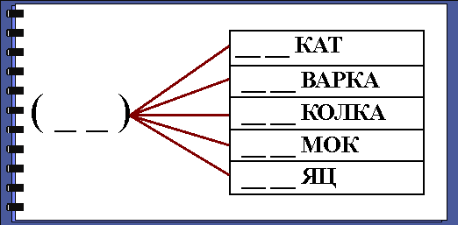 .

4.Соедини фразеологизмы (устойчивые выражения) с фразами.
Душа в пятки ушла * обманывать
Очки втирать * очень мало
Как снег на голову * испугаться
Как кот наплакал * внезапно

5. Разгадай ребусы.

а) ______________ б) _________________

6. Раздели ПРЕДЛОЖЕНИЕ на слова черточками. Напиши.
УСАШИЖИВЁТПУШИСТЫЙКОТМУРЗИК
____________________________________________

7. Отгадай шараду.
С л собачкою зовусь, __________________
С ч над морем я кружусь. _______________

8. Напиши буквы, которые можно вставить вместо пропуска, чтобы получилось слово.

_ОЧКА ____________________________

9. Из каждого слова возьми только первые слоги и составь новое слово:

а) баран, рана, бантик
б) кора, лото, боксёр

10. Расположи буквы по порядку и запиши слова.

2 6 1 5 4 3
И А Г Р А Т

2 5 1 6 4 3
О К С А А Б

6 3 2 4 5 1
А Н И И Ц С
11. Дай название каждой группе слов:
а) Елена, Алексей, Жанна, Михаил - …
б) Стол, диван, кресло, стул - …
в) чашка, блюдце, стакан, кастрюля - …
12. Напиши слово, которое состоит из 3 слогов, а указывает на 7 дней.
_____________________________________________________________
13. Найди общее начало для всех слов. Допиши эти слова.
___ход ___ловник ___дкова
___вар ___дарок
14. Закончите фразы.
Хитрый как ______________________. Трусливый как __________________.
Колючий как _____________________. Упрямый _______________________.
15 . Подбери слова с противоположным значением.
Мягкий - _____________, высоко - ___________________, широкая -____________.

16. Составь «лесенку» слов на букву М, чтобы каждое последующее слово было на одну букву больше предыдущего.
М__ __
М__ __ __
М__ __ __ __
М __ __ __ __ __

17. Составь меню на обед при условии, что в названии блюд все согласные звуки твердые, названия блюд подчеркни:
салат, пюре, пирог, котлета, кисель, борщ, уха, компот, рагу, булочка, блины.
18. Соедини слова правого и левого столбиков так, чтобы получились новые слова.
Сено | марка
Банк | вал
Стол | рот
Яр | бики

19. Как правильно сказать?
- У рыбов нет зубов?
- У рыбей нет зубей?
- У рыб нет зуб?
- Или как?
Запиши правильный вариант:______________________________________________
20. Даны слова в звуковой одежде. Выбери для них буквенный костюм.
- [ М’ А Т’] – мать, мять
- [ В’ О С ] – воз, вез
- [ Л ‘Э С ] – лес, лезть

